Сообщение о возможном установлении публичного сервитута
В соответствии с п. 3 ст. 39.42 Земельного кодекса Российской Федерации администрация Устьянского муниципального района Архангельской области информирует о рассмотрении ходатайства Публичного акционерного общества «Россети Северо-Запад» об установлении публичного сервитута для размещения объекта электросетевого хозяйства (Подстанция трансформаторная комплектная; 10/0,4 кВ; КТП-250/10/0,4; ТП-858 ДК) сроком на 49 лет в отношении:
1) земель, расположенных в кадастровом квартале:
- 29:18:070801.
Графическое описание местоположения границ публичного сервитута:
Публичный сервитут объекта электросетевого хозяйства Подстанция трансформаторная комплектная; 10/0,4 кВ; КТП-250/10/0,4; ТП-858 ДК,
в кадастровом квартале 29:18:070801,
расположенного по адресу: Архангельская область, Устьянский район, с. Березник

размещены на официальном сайте администрации Устьянского муниципального района Архангельской области в разделе вестник «Устьяны». 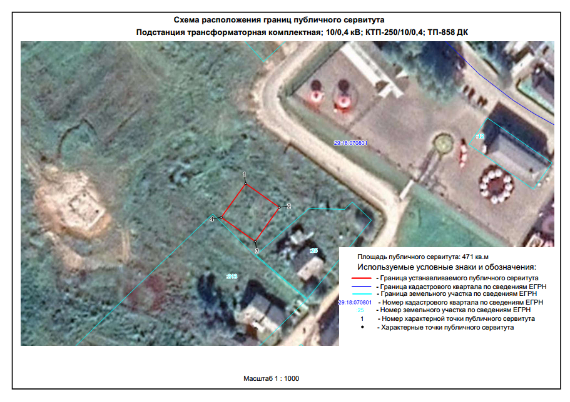

Сообщение о возможном установлении публичного сервитута
В соответствии с п. 3 ст. 39.42 Земельного кодекса Российской Федерации администрация Устьянского муниципального района Архангельской области информирует о рассмотрении ходатайства Публичного акционерного общества «Россети Северо-Запад» об установлении публичного сервитута для размещения объекта электросетевого хозяйства (Подстанция трансформаторная комплектная 10/0,4 кВ; МТП-100/10/0,4; ТП-844 Лобановская-3) сроком на 49 лет в отношении:
1) земель, расположенных в кадастровом квартале:
- 29:18:060601.
Графическое описание местоположения границ публичного сервитута:
Публичный сервитут объекта электросетевого хозяйства Подстанция трансформаторная комплектная 10/0,4 кВ; МТП-100/10/0,4; ТП-844 Лобановская-3,
в кадастровом квартале 29:18:060601,
расположенного по адресу: Архангельская область, Устьянский район, с. Строевское
размещены на официальном сайте администрации Устьянского муниципального района Архангельской области в разделе вестник «Устьяны». 